Мастер-класс:

«Многоразовая защитная маска с кармашком
для сменного фильтра»

Подготовила:

Толстоухова Л.С.

педагог дополнительного образования

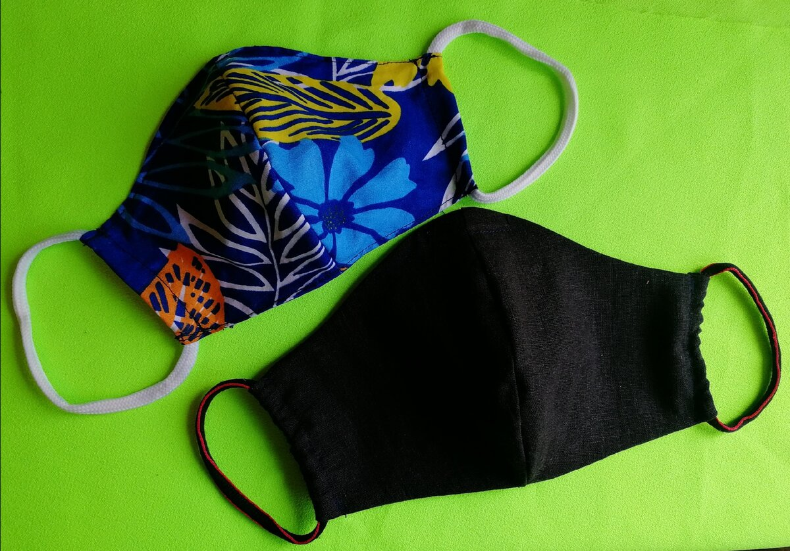

Шьём многоразовую двухслойную маску с кармашком, в которую можно вставить сменную салфетку или марлю. Шить такую маску не сложно, займет все дело не более 30 минут.

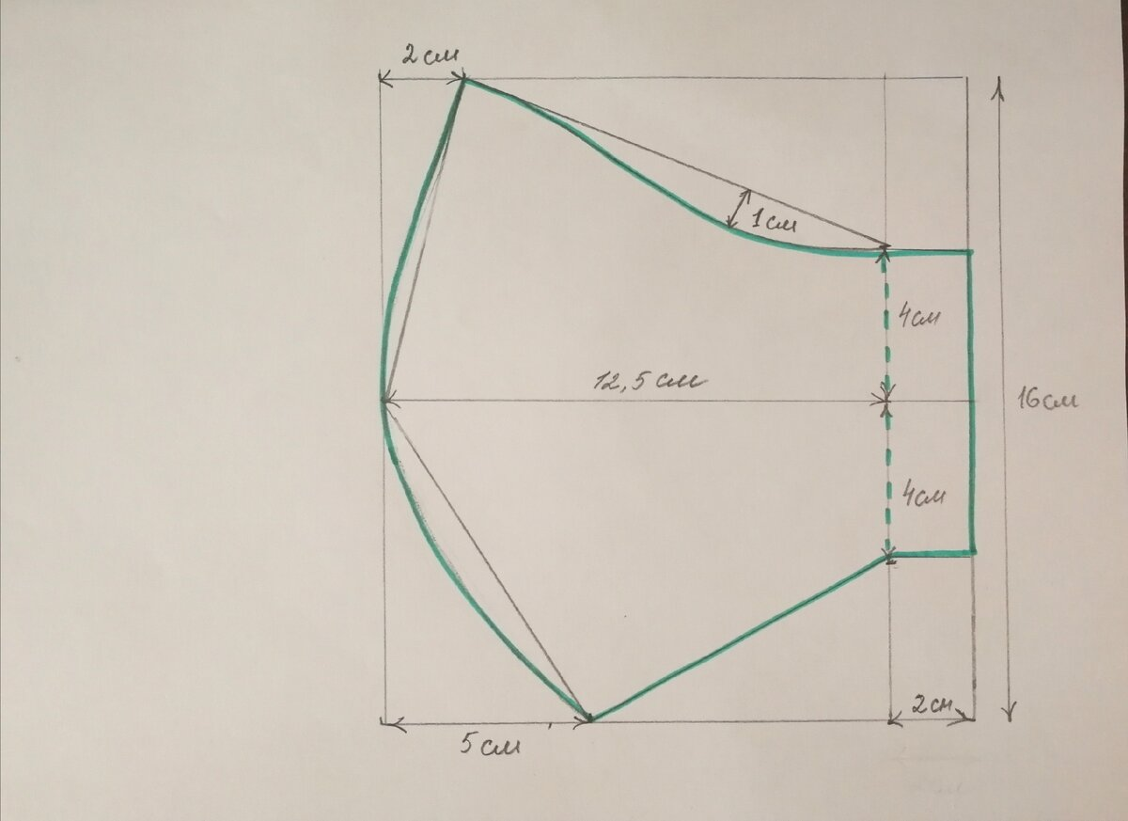

Маска по выкройке с такими размерами представлена на чертеже. Ткань лучше подобрать хлопковую или льняную.
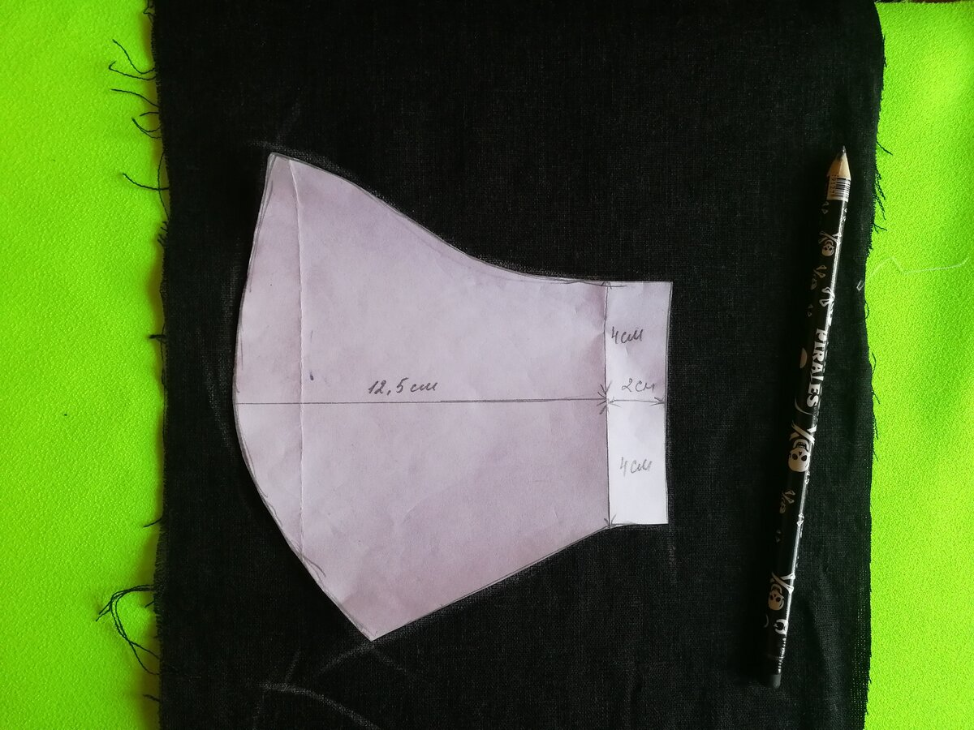

Маска будет двухслойная, поэтому по выкройке нужно сделать 4 детали. Две детали с боковым отступом 2см,
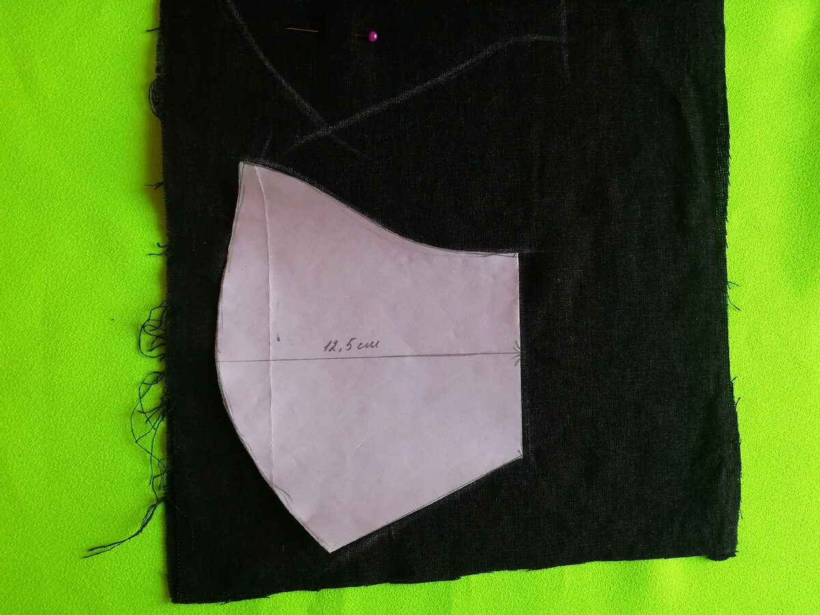
и две детали без него.

Выкройку наложить на ткань, сделать припуски на швы 0,5 см, вырезать.

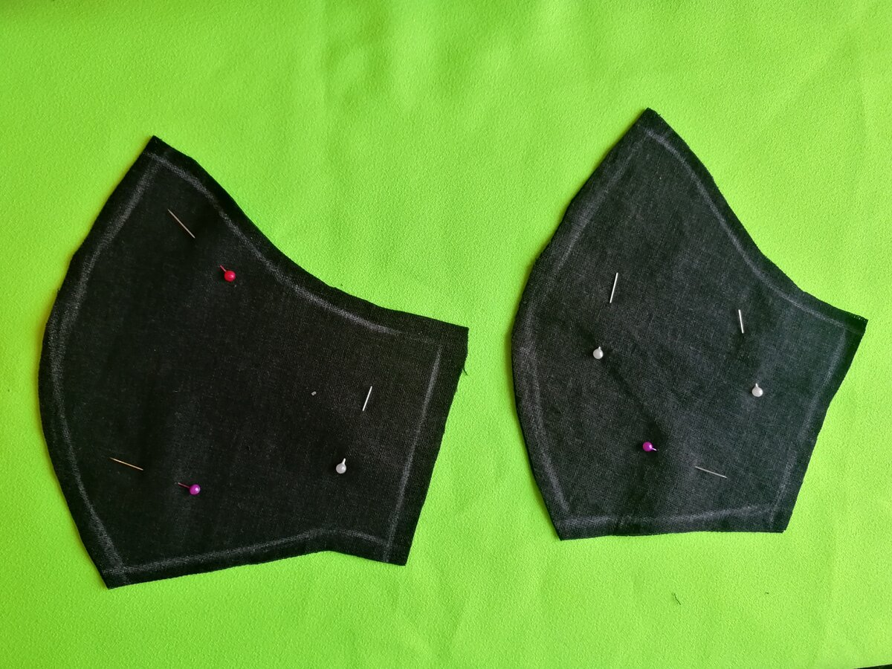

Каждые пары деталей сколите булавками и сшейте каждую пару деталей швом спереди.
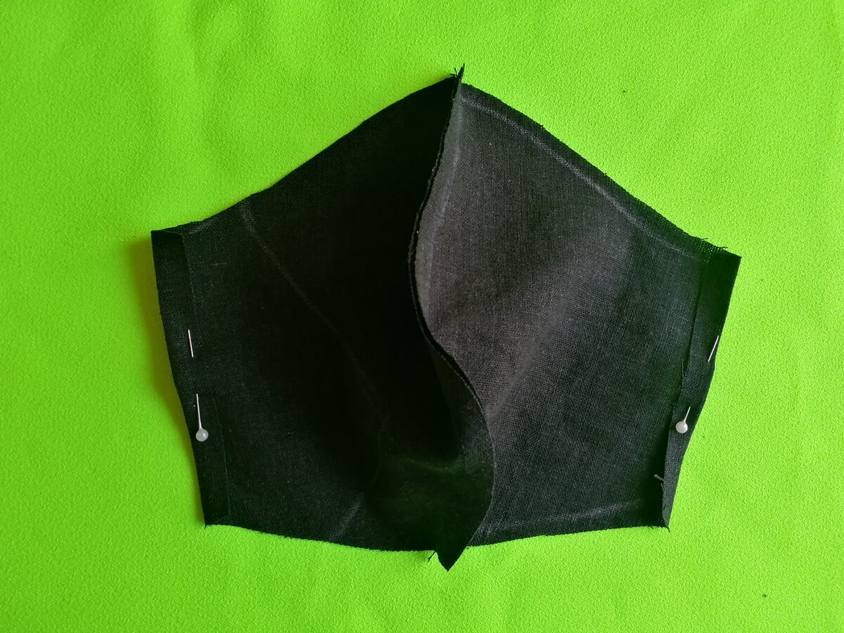

Далее подверните внутрь один раз боковые края на той части, детали, которой были без боковых отступов. Проложите швы.
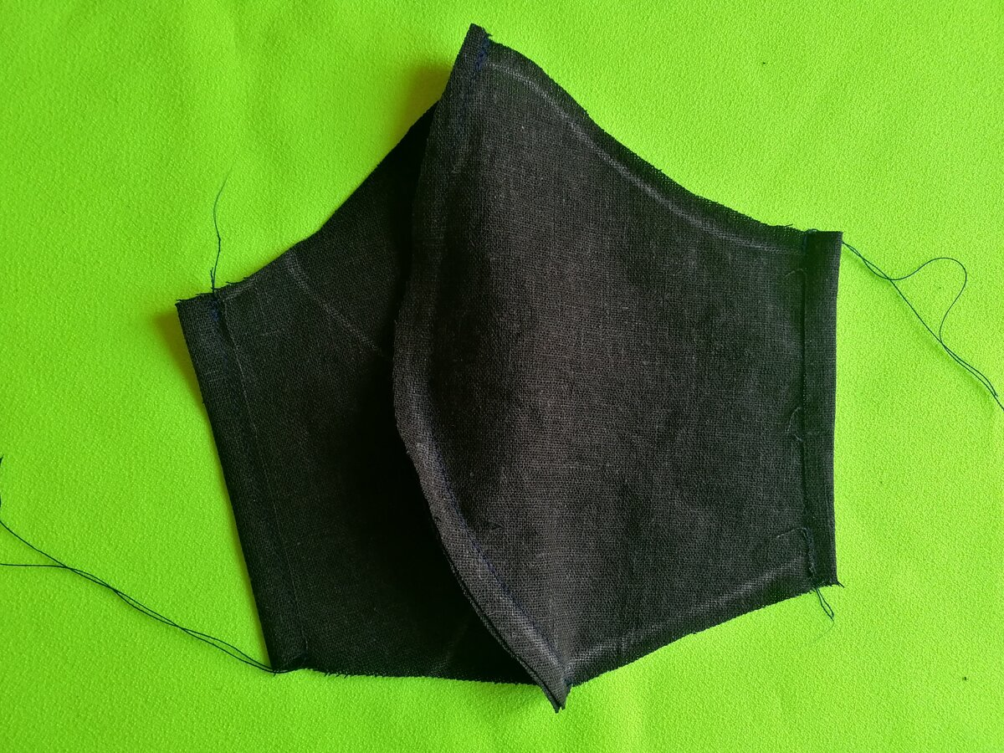

Далее на каждой из двух частей сделайте насечки со стороны шва, не доходя до самого шва. Это делается для того, чтоб закругленные части не собирались в гармошку, когда изделие будет вывернуто на лицевую сторону.
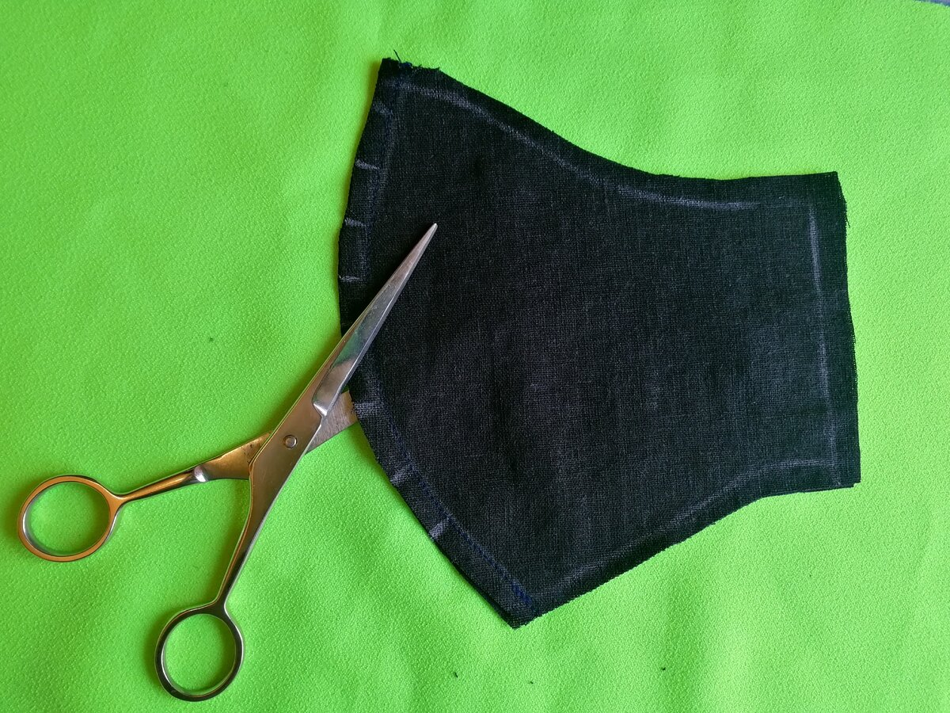

Теперь нужно сложить обе половинки лицом друг к другу. Центральные швы должны совпадать. Сколите две детали два шва, по одному сверху и снизу. Бока не зашивайте.
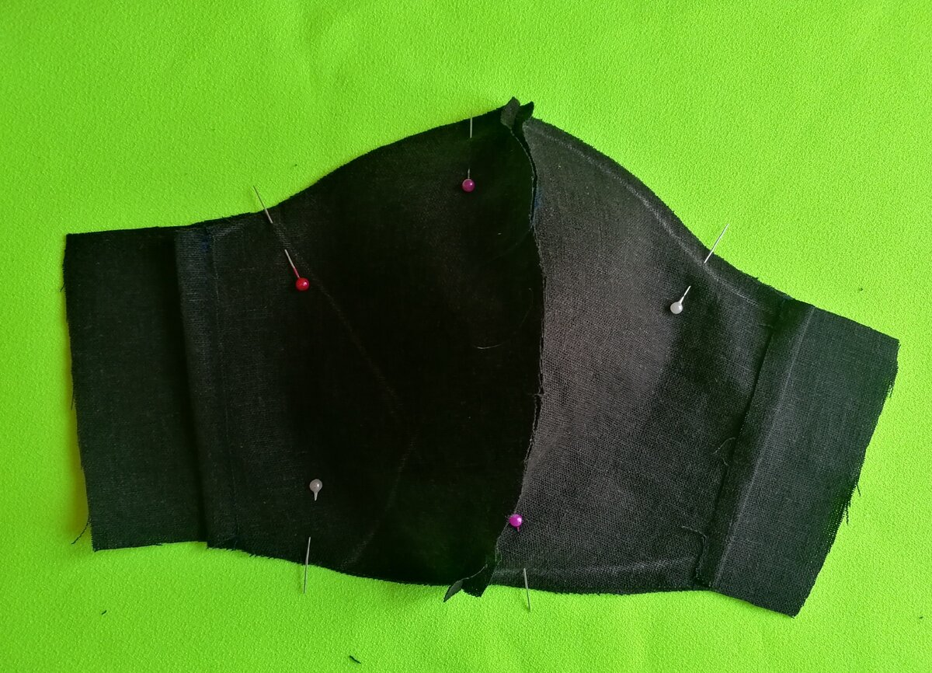

Закругленные стороны так же надрежьте немного ножницами не доходя до шва 0,1см.
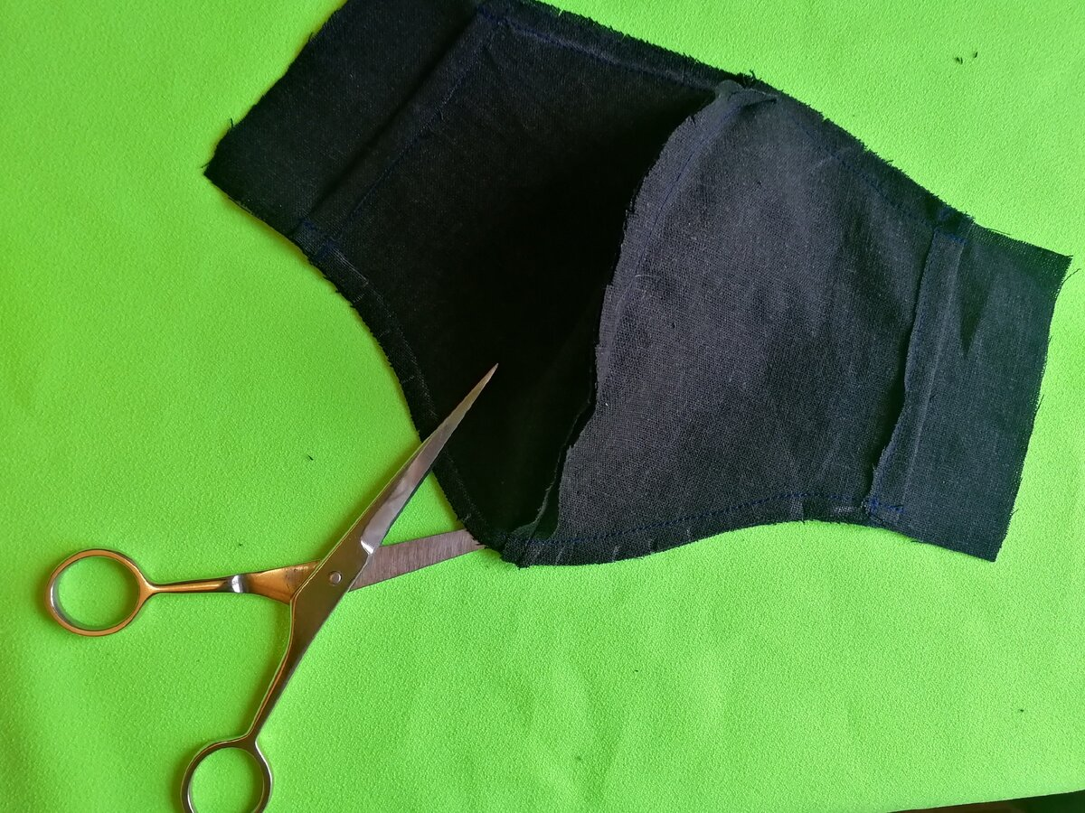

Выверните маску на лицевую сторону, расправьте все швы и изгибы и прогладьте утюгом.
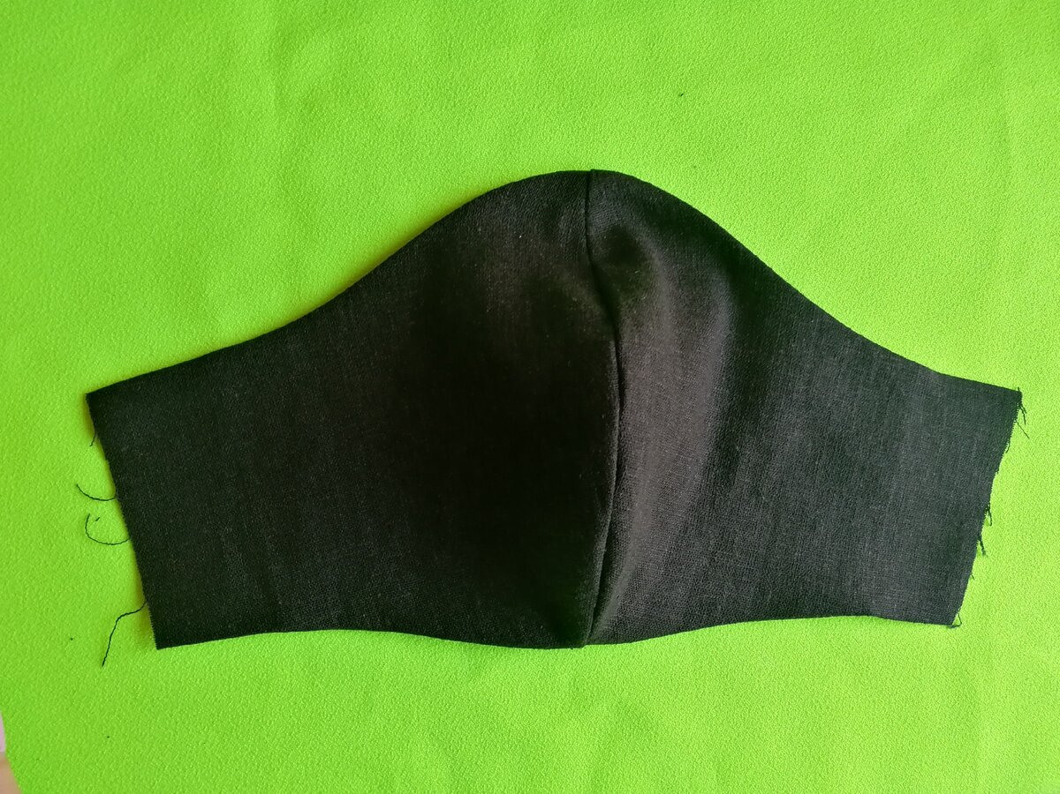

Далее нужно вставить в маску фиксатор для носа. Подойдет небольшой отрезок проволоки или фиксатор от хлеба.
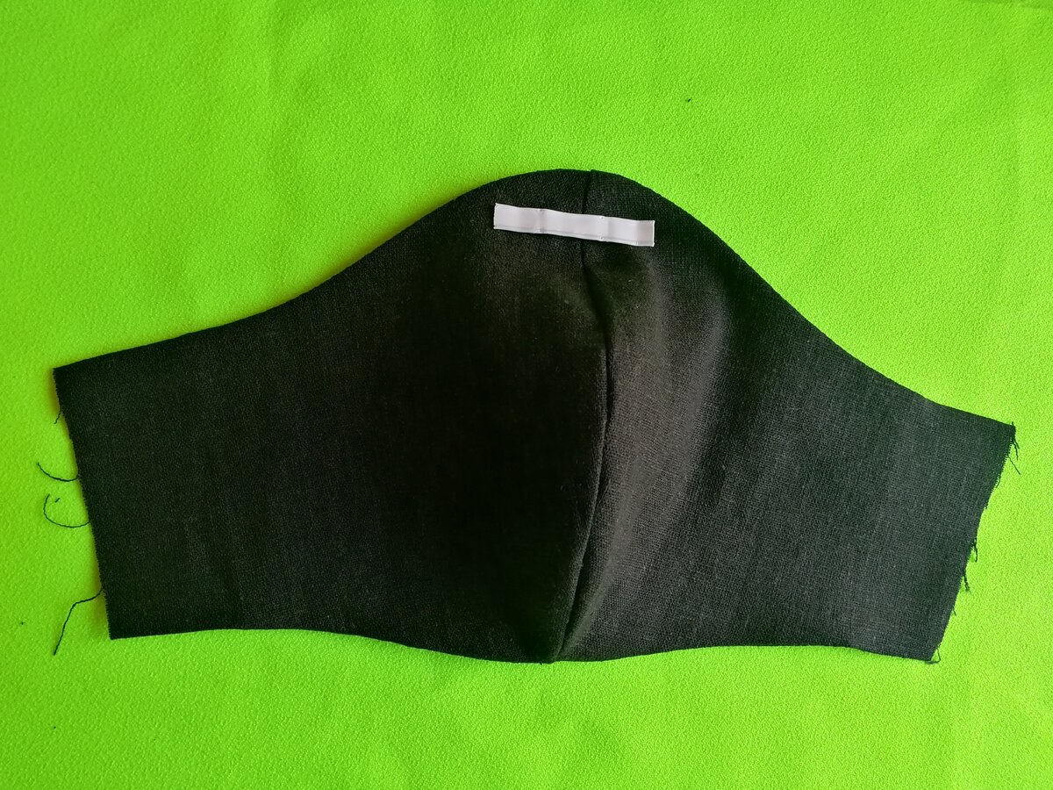

Вставьте его в центральную часть маски, через кармашек, который у нас получился.

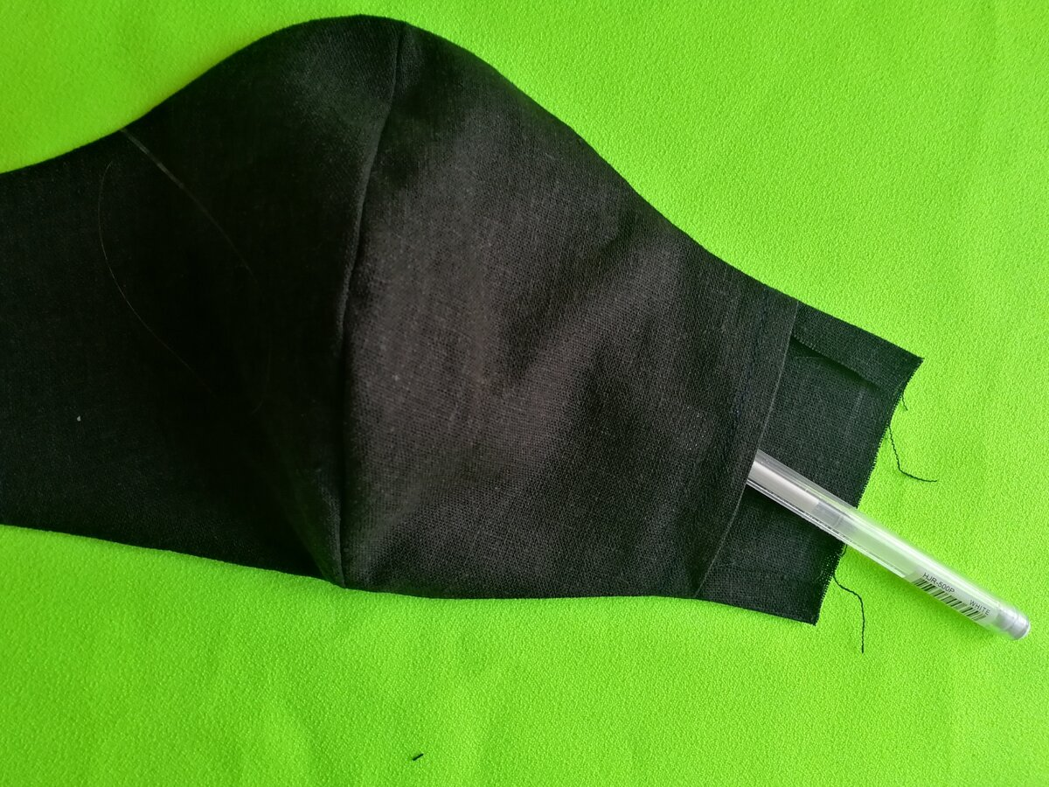

Зафиксируйте булавкой и прошейте вокруг, чтоб фиксатор находился по середине маски.
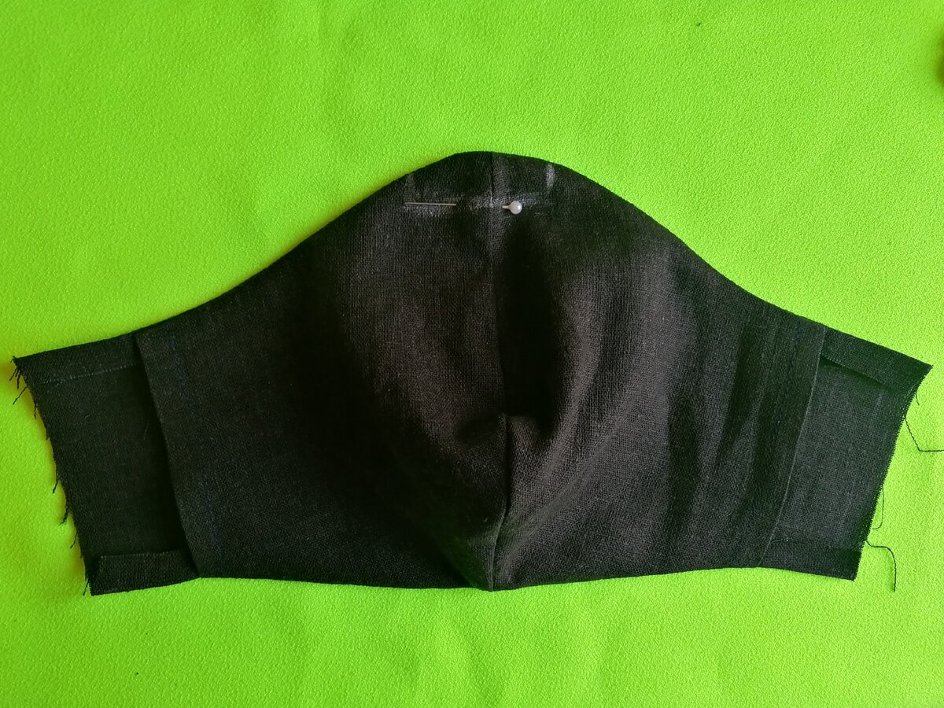

Подверните боковые края два раза и проложите шов, так, чтоб потом там можно было протянуть резинку.
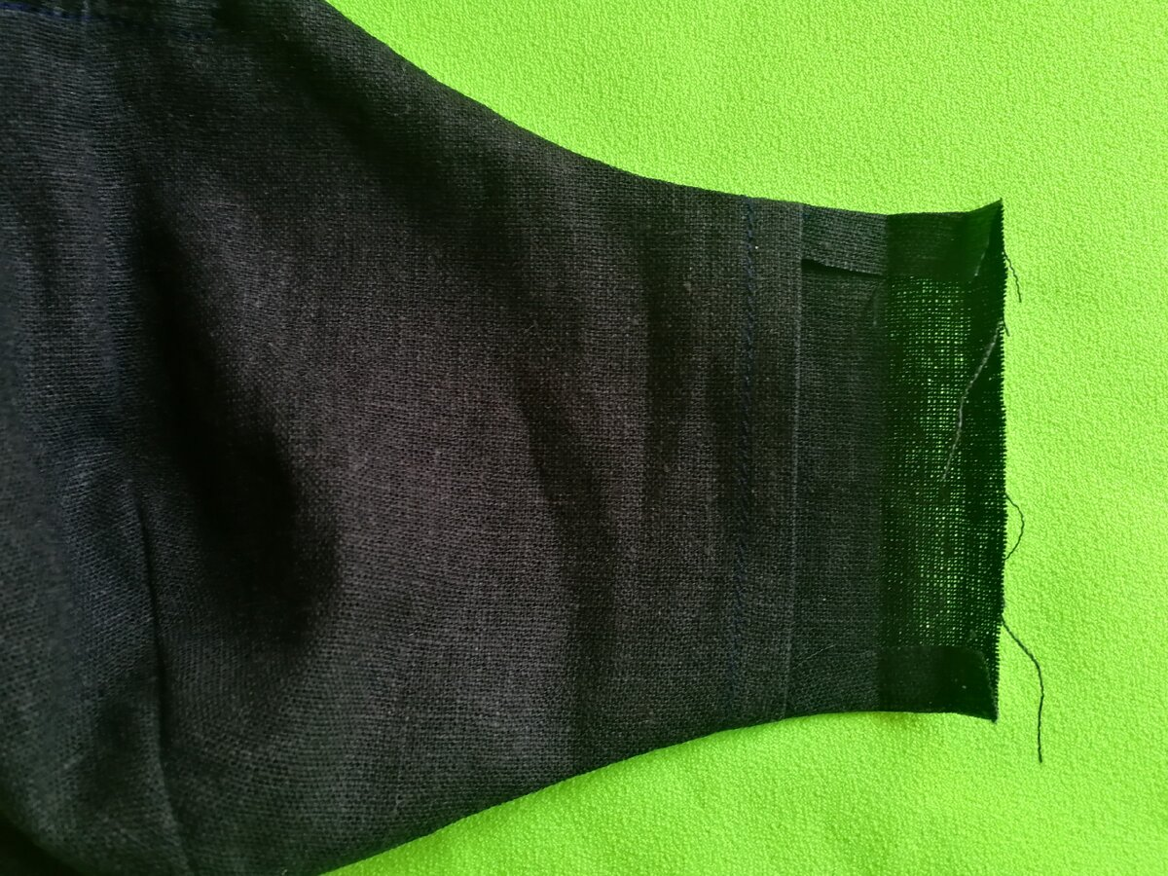

Только не зашейте проем, через который в маску будет вставляться сменная салфетка

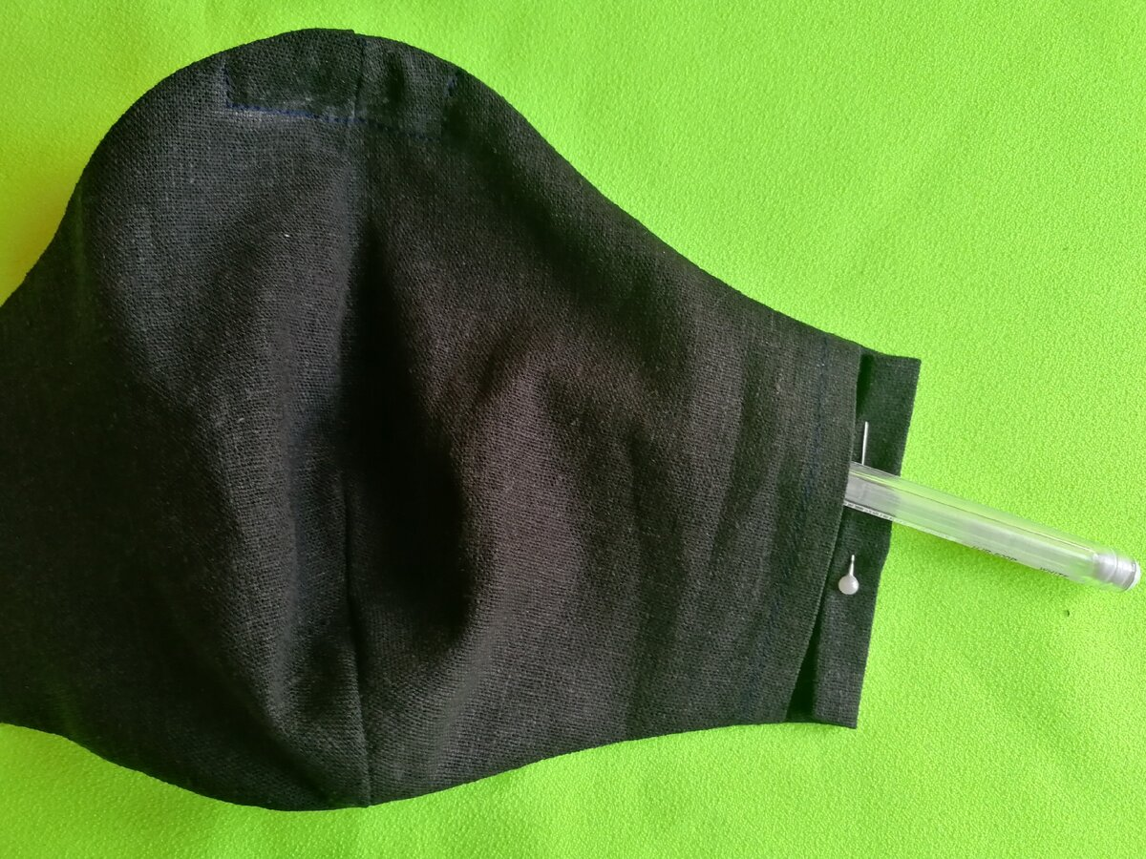

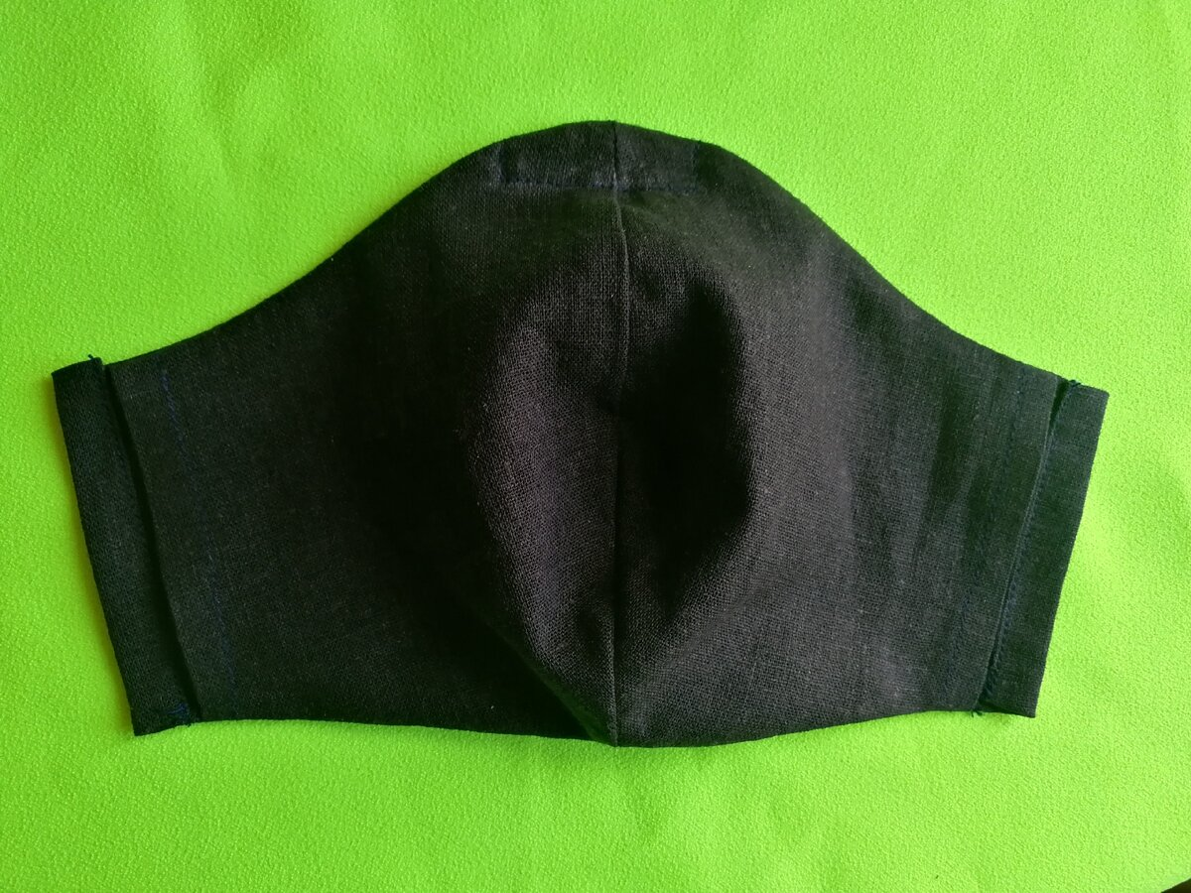

Далее нужно вставить по бокам резинки или шнурки длиной по 20 см с каждой стороны, сшить края вместе и спрятать швы вовнутрь

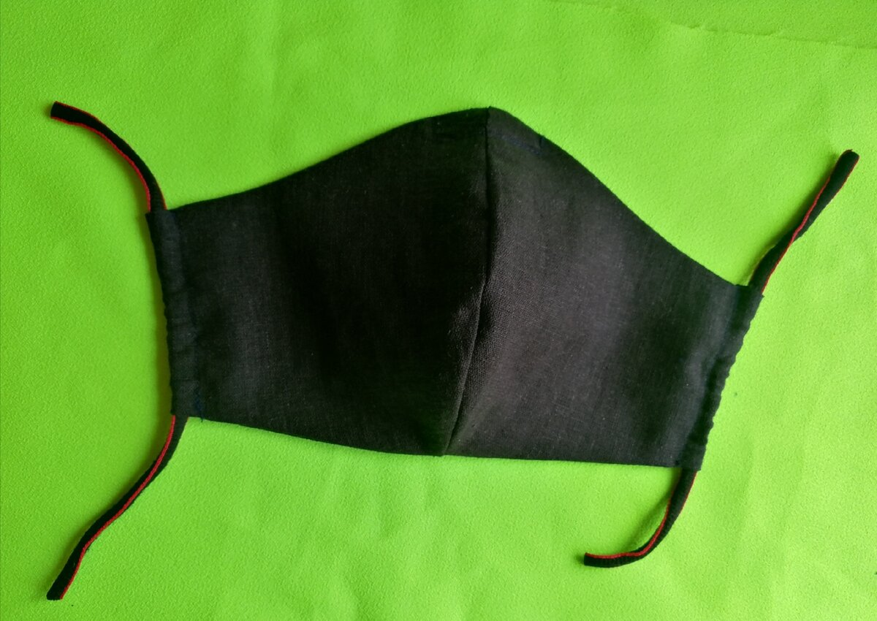

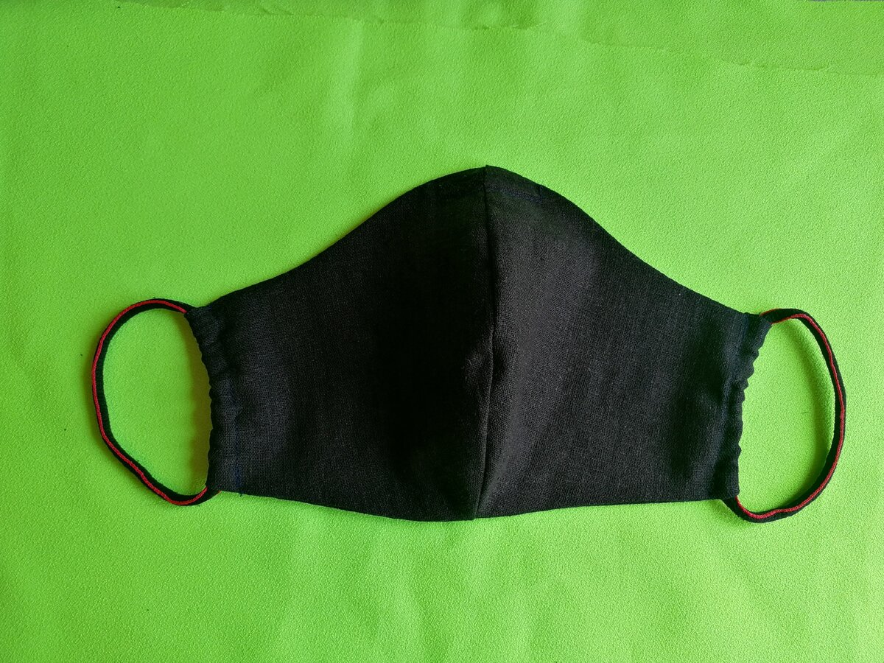

Маска готова.

БУДЬТЕ ЗДОРОВЫ!

